**باسمه تعالی**

**تجربه هایی در فرآیند آموزش مجازی**

**سمیه گلچین[1]**

**چكيده**

آموزش از راه دور، روش یادگیری است که از سالها قبل در دنیا رایج بوده. در گذشته با ارسال نامه و در حال حاضر با استفاده از شبکه اینترنت. اما با شروع همه گیری کرونا در بهمن 1398، در ایران، شاید این نوع آموزش شکل بسیار جدی تری به خود گرفت. دراین مقاله به بررسی تجربیاتی در زمینه نحوه تعامل بهتر با دانش­آموزان، فعال نگاه داشتن آنها در زمان تدریس و ایجاد انگیزه برای خود راهبری آنها در یادگیری پرداخته شده است. همچنین راهکارهایی برای چگونگی بررسی و ارائه تکالیف، ارزشیابی از میزان یادگیری و تفاوت های نحوه ارزشیابی در آموزش های حضوری و غیر حضوری ارائه گردیده است. به نظر می­رسد، در این نوع آموزش، برای ایجاد یادگیری پایدار، باید در تمامی مراحل فرآیند یاددهی- یادگیری، از تهیه محتوا تا ارزشیابی، روشهای معمول و سنتی دچار تغییر و تحول شوند. در این میان شاید مهمترین نکته ایجاد تعامل و ارتباط دو سویه و تا حد ممکن بین آموزشگر و فراگیران باشد. برای رسیدن به این مقصود، نقش عوامل محیطی مانند: خانواده، محیط یادگیری و همچنین پلتفرم ارائه آموزش، غیر قابل انکار است. می­توان گفت با گذشت زمان و به­کارگیری تجربیات آموزشگران، در تمام کشورها، در زمینه آموزش مجازی، می شود تا حد زیادی معایب این روش آموزشی را تعدیل کرد و بر مزایای آن افزود.

**واژه های کلیدی** : آموزش مجازی، دانش­آموزان، یادگیری، ارزشیابی

**ABSTRACT**

Distance learning is a learning method that has been common in the world for many years. In the past by sending letters and now using the Internet. But with the onset of the corona epidemic in February 2017, in Iran, perhaps this type of education took a much more serious form. This article examines experiences in how to better interact with students, keep them active during teaching and motivate them to self-guide in learning. There are also solutions for how to review and present assignments, evaluation of learning and differences in how to evaluate in face-to-face and distance learning. It seems that in this type of education, in order to create sustainable learning, the usual and traditional methods must be changed in all stages of the teaching-learning process, from content preparation to evaluation. In the meantime, perhaps the most important point is to create two-way interaction and communication between the educator and the learners as much as possible. To achieve this goal, the role of environmental factors such as: family, learning environment and also the platform for providing education is undeniable. It can be said that over time and using the experiences of educators, in all countries, in the field of virtual education, it is possible to greatly mitigate the disadvantages of this educational method and add to its advantages.

**KEY WORDS**: Virtual education, students, learning, evaluation

**1 طرح مسأله**

آموزش از راه دور از سالیان گذشته، یکی از روشهای آموزشی به شمار می­رود. به عقیده بعضی از صاحب نظران تاریخچه اولین آموزش از راه دور به زمان افلاطون و شاگردش دیونسیس می رسد! اما بر اساس شواهدی که در دست می باشد، اولین آموزش از راه دور، از طریق پست در سال های 1728 میلادی انجام گرفته است. در ایران نیز آموزش از راه دور با تاسیس دانشگاه پیام نور به صورت رسمی آغاز گردید اما در مجموع، تاریخچه آموزش مجازی در ایران، سابقه طولانی ندارد. در واقع در پایان دهه 70 نرم افزار آموزش مجازی LMS یا Learning Management System توسط دانشگاه تهران و در قالب پروژه هایی شروع به کار کرد و در سال 1380 سایت آموزش مجازی دانشگاه تهران با ارائه 9 درس برای دانشجویان روزانه دانشگاه راه اندازی شد(رک: استارتاپ آکادمی، 1398 ). در حال حاضر فضای مجازی مجموعه ای از شبکه های اجتماعی، صفحات وب و پلتفرم ها است. که می­تواند از تمامی ظرفیت های خود برای آموزش مجازی استفاده کند. به طور کلی آموزش مجازی می تواند به شیوه های:

1. Synchronous(live) :ارائه مباحث به صورت on_line و با تعامل شرکت کنندگان، مانند کنفرانس ها و سمینار های مجازی
2. Asynchronous(off_line): استفاده فراگیر از مطالبی که قبلا در سایت قرار گرفته است.
3. مبتنی بر رایانه(computer base traning): مانند استفاده از لوح های فشرده آموزشی
4. مبتنی بر اینترنت(internet base traning): ارائه محتوای آموزشی به دانش آموزان از طریق قابلیت ها و تکنولوژی موجود در صفحات وب

انجام گیرد( رک: آتشک،1388). آموزشگر و فراگیر می­توانند با توجه به میزان دسترسی به شبکه اینترنت و امکانات موجود، بهترین روش را ،از بین روشهای مذکور، برای آموزش انتخاب کنند.

همانطور که هر شیوه آموزشی می­تواند دارای نقاط قوت و ضعفی، نسبت به روشهای دیگر آموزش باشد، آموزش به صورت مجازی نیز دارای مزایا و همچنین معایبی نسبت به آموزش به شیوه حضوری است، از مزایای این روش می توان به مواردی مانند:

* كاهش هزينه هاي رفت و آمد
* كاهش هزينه هاي توليد لوازم تحرير و متعاقب آن حفظ محيط زيست
* توجه به نياز مخاطبين
* سهولت دسترسي به منابع مختلف
* امكان ثبت و ضبط فعاليـت­هـا و برنامه­ها
* پيگيري مستمر پيشرفت تحصيلي
* ارائــه و آمــاده ســازي مــدل­هــاي مختلف آموزشي
* خدمات تحصيلي و مشاوره­اي
* افــزايش نيــروي انســاني مجــرب همگــام بــا فنــاوري اطلاعــات و ارتباطات
* جهاني بودن يادگيري الكترويكي به دليل استفاده از اينترنت
* امكان ساخت اجتماع توسط افراد در محيط وب
* به روز رساني اطلاعات با سرعت بالا
* در دســـترس بـــودن آمـــوزش الكترونيكي به طور 24 ساعته

اشاره کرد(آقا کثیری،2006، نقل شده در شاه بیگی و همکاران،1390 ). در مقابل، این روش آموزشی دارای نقاط ضعف و معایبی مانند :

* هزينه بالاي راه اندازي و استفاده از تجهيزات رايانه­اي
* بالا بودن هزينه به كارگيري خطوط تلفن
* كافي نبودن دانش رايانه­ای کاربران
* عدم دسترسي همه به رايانه و خدمات جانبي آن
* عدم آشنايي مدرسان به قوانين كپي رايت
* از بين رفتن تنوع فرهنگي

است(روزنبرگ،2001، نقل شده در همان). به این محدودیت ها می­توان عدم ارتباط چهره به چهره آموزشگر با تک تک فراگیران و عدم اطلاع درست آموزشگر از وضعیت یادگیری فراگیران در حین تدریس و یا عدم اطلاع از واقعی بودن نمرات در زمان ارزشیابی را اضافه کرد.

همچنین کنترل و نظارت دقیق بر حضور مستمر فراگیران در کلاس درس و ترغیب آنها به خود راهبری در یادگیری، امری است که در آموزش غیر حضوری به مراتب دشوار تر از آموزش حضوری است. به عقیده بوریسوا(O. V. BORISOVA ET AL,2016,p 1183) استفاده از روش های نوین یادگیری به شرط استفاده از پلتفرم های مناسب و برنامه های آموزشی جدید می تواند یادگیری دانشجویان را بهبود بخشد. او می نویسد: باید اختیارات ویژه ای به معلمانی که با نرم افزار های یادگیری کار می­کنند، در زمینه کنترل و نظارت بر محیط یادگیری داده شود. مثلا نظارت بر نحوه انجام تکالیف، فرایند یادگیری، زمان حضور و کیفیت عملکرد دانشجویان. علاوه بر این معلم باید قادر باشد با توجه به برنامه درسی، برای تدریس هر مبحث، برنامه آموزش خاصی را برای دستیابی به اهداف آموزشی انتخاب نماید. به عقیده او استفاده از یک پلتفرم مناسب می تواند فرصت های جذاب و نو آورانه ای را در اختیار دانشجویان قرار دهد و آنها را در آموختن یک کسب و کار و شغل یاری نماید. همچنین او یکی از مشکلات عمده آموزش از راه دور را بی انگیزگی دانشجویان در طی زمان، به آموختن صرفا از راه دور و عدم راهبری یادگیری توسط آنها می­داند.

استفاده از آموزش های مجازی برای دانش آموزان، در ایران، شاید اولین بار در سال 1398 و با شروع همه گیری ویروس کرونا آغاز گردید. بطوریکه شرایط نشان می­دهد، آموزش مجازی شاید در حال حاضر و در سالهای آتی به عنوان جزء لاینفک آموزش به حساب بیاید.

در این مقاله سعی شده است تجربیاتی در مورد نحوه آموزش، ارزشیابی و عوامل محیطی موثر در آموزش مجاری، بیان گردد. به نظر می­رسد که کاربرد این موارد می­تواند در کمرنگ کردن معایب و افزودن بر مزایای آن، موثر باشد.

**2 طرح تحقیق**

با گذشت تقریبا 2 سال از شروع فعالیت مدارس به صورت آموزش غیر حضوری، مسلما برای آموزشگران تجربیاتی در زمینه چگونگی بهره وری حداکثری و در گیر سازی دانش آموزان در فعالیت های یادگیری حاصل گردیده است. این فعالیت ها میتواند از نخستین دقایق کلاس آغاز شده و تا لحظه پایان کلاس ادامه پیدا کند. مسلما کلاسی مفید و پربار بوده است که دانش آموز را نه تنها در زمان اجرا، بلکه بعد از آن هم به مسئولیت پذیری در قبال یادگیری خود ترغیب نماید.در این بخش به بیان فعالیت هایی که در قسمت های مختلف یک کلاس درس جریان پیدا می­کند پرداخته خواهد شد و تجربیاتی که می­تواند برای دیگر آموزشگران هم مفید باشد بیان می شود.

**2- 1 معارفه**

منظور از معارفه، معرفی آموزشگر و فراگیران به یکدیگر و ایجاد زمینه برای ارتباط و تعامل موثر در آموزش، است. این امر معمولا در اولین جلسه کلاس درس صورت می­پذیرد.

به نظر می­رسد ارتباط تصویری آموزشگر با فراگیران در جلسه اول، اولین گام در ایجاد یک ارتباط موثر باشد. بنابراین بهتر است آموزشگر از پلتفرم هایی که امکان ایجاد ارتباط تصویری را فراهم می­سازند، استفاده نماید. می­توان گفت جلسه اول آموزشی در هر سال تحصیلی یکی از مهمترین جلسات برای شناسایی و قضاوت در مورد آموزشگر، از سوی فراگیران است. بنابراین لازم است آموزشگر از قبل در مورد تمام موارد مورد انتظارش از فاگیران به خوبی اندیشیده باشد، د صوت لزوم مواد را یادداشت کند و آنها را به روشنی برای فاگیران بیان نماید. درواقع جلسه اول می­تواند بهترین موقعیت برای توضیح کامل و روشن در مورد قوانین حاکم بر کلاس درس، نحوه تدریس، نحوه ارائه تکالیف و ارزش گذاری آنها، نحوه ارزشیابی و نمره دهی باشد. همچنین آموزشگر می­تواند برنامه کلی تدریس و موضوعات اصلی موجود درمنابع مورد تدریس را برای فراگیران تبیین کند.

این امر،هر چند ممکن است تمام زمان جلسه اول کلاس را به خود اختصاص دهد، اما زمینه و سنگ بنای ایجاد تعامل و یادگیری موثر خواهد بود. بعلاوه باعث شفافیت دیدگاه فراگیران نسبت به آموزشگر و رفع ابهام های ذهنی آنها خواهد گردید. در نهایت برای تاکید بهتر و یاد داری، آموزشگر می­تواند موارد مورد انتظار را در پایان کلاس، به صورت مکتوب برای فراگیران ارسال نماید.

علاوه بر این، حضور و غیاب و آشنایی با فراگیران در جلسه اول، به خصوص در کلاسهای مقطع ابتدایی و متوسطه، می­تواند گامی موثر در ایجاد ارتباط باشد. البته ممکن است در ابتدا، بسیاری از دانش­آموزان تمایلی به دیده شدن و یا صحبت، از طریق گفتگوی صوتی و پخش زنده، را نداشته باشند. با این وجود، خواندن اسامی توسط معلم و پرسیدن از آنها در مورد معنی نامشان و یا موارد دیگر به صورت یک پرسش کوتاه پاسخ، می­تواند تعامل کوتاه اما تاثیر گذاری را بین آنها، ایجاد کند. همچنین این امر می تواند تداعی کننده یک کلاس حضوری برای دانش­آموزان باشد.

**2-2 شروع کلاس**

مسلما در شروع هر کلاس اولین کاری که صورت می­پذیرد بررسی وضعیت حضور دانش آموزان است. این کار شاید در کلاسهای حضوری به خاطر ارتباط چهره به چهره، گاهی الزامی به نظر نرسد، اما در کلاس های مجازی که ارتباط دیداری بسیار محدود و گاهی ناممکن است امری ضروری است. همچنین حضور همیشگی بسیاری از دانش آموزان در خانه، برای فراگیری مطالب درسی معمولا آنها را دچار رخوت و بی انگیزگی خصوصا در ساعت های اولیه صبح می­کند. در این زمان معلم باید سعی کند به شکلی ذهن دانش آموز را برای تدریس آماده کند. گاهی ایجاد یک لبخند کوتاه و یا کاری متفاوت در ابتدای کلاس بسیار موثر است.

در کلاسهای با سنین پایین تر، استفاده از فرستادن جملاتی مانند( بیدارم و کاملا آماده😊 کاملا آماده ام اما در رختخواب😏 هنوز خوابم): 😐) برای حضور و غیاب و خواستن از دانش­آموزان برای انتخاب یکی از گزینه ها می­تواند در برانگیختن اولیه دانش آموز و بیان احساس او و البته آگاهی نسبی معلم از وضعیت دانش آموز موثر باشد. ( شکل 1).

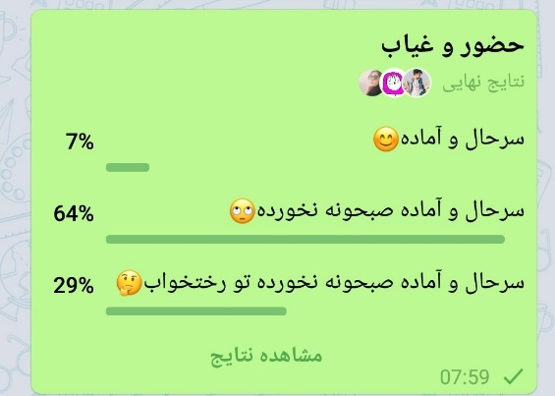

شکل 1

همچنین می­توان با توجه به مناسبت خاص، در زمان برگزاری کلاس، حضور و غیاب را با یاد آوری مناسبت، انجام داد( شکل 2)

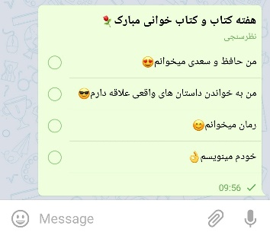

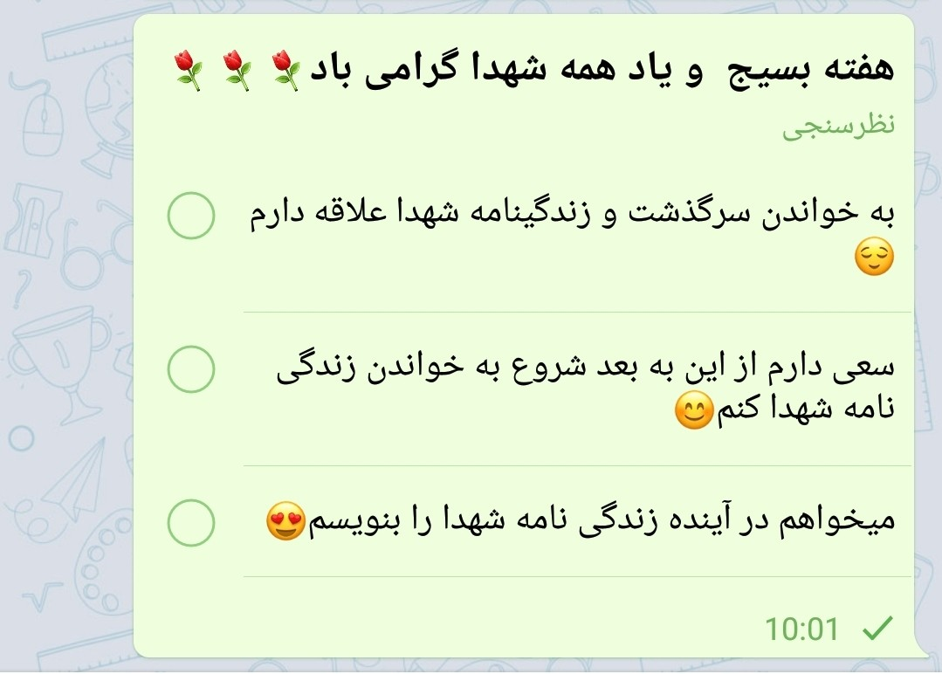

شکل 2

در ادامه، استفاده از یک عکس نوشته با یک جمله انگیزشی یا اخلاقی و یا یک آیه از قرآن کریم و یا کلیپی کوتاه در ابتدای کلاس می­تواند ذهن دانش آموزان را برای دوری از رخوت و سستی و آمادگی برای یادگیری، یاری نماید(شکل 3).

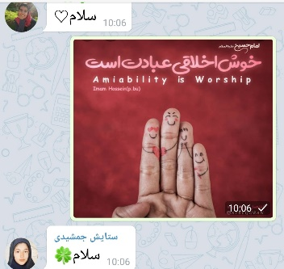

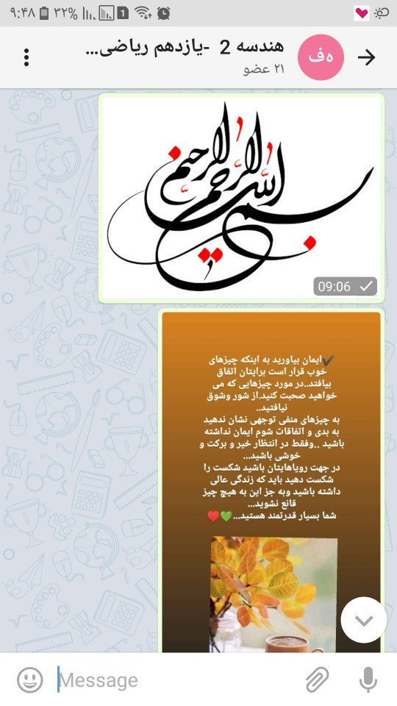

شکل 3

علاوه بر این استفاده آموزشگر از فرستادن صوت در ابتدای کلاس و احوالپرسی و خوش و بش با دانش­آموزان( با توجه به جو کلاس)، به جای فرستادن متن، می­تواند در انرژی زایی برای آنها موثر باشد.

**2-3 تدریس**

برای تدریس در یک کلاس مجازی شاید شیوه زنده و با تعامل مستقیم معلم و دانش آموز روشی مناسب باشد اما در واقع هر تدریسی به فراخور نوع و موضوع مورد تدریس، شیوه خاص خود را می طلبد. برای مثال در درس ریاضی استفاده از کلیپ های ضبط شده توسط معلم، که در آن فقط توضیحات صرف از روی متنی آماده شده نباشد و معلم همراه با نوشتن، توضیح دهد، امری مفید به نظر می رسد. به این وسیله دانش آموز می تواند بارها درس را ببیند و اشکالات احتمالی برطرف شوند، که این خود از مزایای تدریس مجازی است.

اما نباید فراموش کرد که تهیه کلیپ های طولانی و گاهی فراتر از زمان کلاس می­تواند باعث خستگی دانش آموزان شود . از طرف دیگر، یک تدریس طولانی اجازه بازخورد گیری و نظر سنجی از دانش آموزان در مورد تدریس را خواهد گرفت. با توجه به زمان کلاس، شاید تنظیم محتوای آموزشی، با توجه به مبحث، بین 10 تا 25 دقیقه مناسب باشد. باز خوردگیری از دانش آموزان، بلافاصله در همان جلسه و یا در فرصت چند ساعته بعد از کلاس، با طرح پرسش، می تواند آموزشگر را از میزان یادگیری و اشکالات و بدفهمی ها مطلع کند. بعلاوه با خواستن از همه افراد برای پاسخ گویی و تشویق پاسخ های درست می توان دانش آموزان را هشیار نگه داشت. این پرسش ها می­تواند در قالب تحلیل سوال و یا پاسخ دادن به سوال یکی از همسالان باشد. طرح پرسش از محتوای آموزشی که توسط دانش آموز دیده یا شنیده می­شود و درخواست از آنها برای پاسخ گویی بلافاصله بعد از اتمام دیدن یا شنیدن محتوا و یا در زمانی چند ساعته بعد از اتمام کلاس، راهکاری است که باعث بالا بردن دقت و توجه فراگیران خواهد شد. در ضمن اینکه تشویق افرادپاسخ دهنده، معمولا باعث ترغیب دیگران به پیگیری فعالیت تدریس و سعی آنها در پاسخ گویی به دیگر پرسش­ها می­شود. همچنین می توان از فراگیران خواست که اشکالات خود را مطرح کنند و در مورد آنها در کلاس بحث و گفتگو صورت گیرد.

البته این تنها روش تدریس نیست، گاهی رفع اشکال از مطلبی که قبلا بصورت فیلم دیده شده، با یک گفتگوی صوتی یا تصویری و تبادل نظر با فراگیران، بسیار موثر است.

بعلاوه می­توان در طی کلاس با نظر خواهی از فراگیران در مورد میزان یادگیری شان از مطالب تدریس شده و خواستن از آنها برای پاسخ گویی با استیکرها و یا جملات کوتاه، علاوه بر فعال نگه داشتن ذهن فراگیر، از میزان اثر بخشی آموزش، اطلاع حاصل کرد.

کار دیگری که می­توان برای ترغیب و جذب فراگیران به کلاس درس انجام داد، استفاده از ظرفیت های فضای مجازی در فعالیت هایی متنوع و متفاوت با فضای همیشگی تدریس است. گاهی در مناسبت های خاص، می­توان از شعر خوانی توسط معلم و دانش آموزان یا پخش یک کلیپ کارتونی بهره ای صد چندان برد. چیزی که اغلب در کلاسهای حضوری کمتر شاهد آن هستیم.

به خاطر دارم سال گذشته در یکی از کلاسها که دوزنگ پیاپی درس ریاضی داشتند، زنگ دوم، که اتفاقا آخرین کلاس درس در سال 1399بود، را به شعر خوانی اختصاص دادیم. در آن کلاس شعر های بسیار زیبایی که سروده دانش آموزان همان کلاس بود، در گروه درسی فرستاده و خوانده شد. شعرهایی که به گفته خودشان تا به حال برای هیچکس نخوانده بودند! آن کلاس باعث ایجاد صمیمیتی ماندگار شد. بطوریکه بعضی از دانش آموزان در دوره تعطیلات تابستانی اذعان می­کردند که تا به حال از درس ریاضی گریزان بودیم و تمایلی به خواندن آن نداشتیم اما الان در صدد دوره و باز آموزی این درس هستیم. به نظر می رسد، ایجاد فعالیت های متنوع به مناسبت های مختلف، مثلا گرفتن فال حافظ به مناسبت اولین شب زمستان و خواندن آن برای دانش آموزان، خواندن قسمتهایی از یک کتاب داستان یا شعر و یا زندگی نامه، پخش یک موسیقی آرام و ملایم یا یک کلیپ انگیزشی، می­تواند زمینه ایجاد نشاط و اقبال بیشتر به یادگیری را درآنها فراهم آورد.

**2-4 نظارت بر انجام تکالیف**

یکی از عمده ترین روشهای باز خورد گیری از میزان یادگیری دانش آموزان، بررسی نحوه انجام تکالیف توسط آنها است. در کلاسهای حضوری شاید نظارت بر انجام تکالیف و دیدن آنها برای آموزشگر بسیار ساده تر از آموزش در حالت مجازی باشد.بهترین راه برای نظارت بر تکالیف در حالت مجازی، در خواست از دانش­آموزان برای ارسال تکالیف شان به صفحه شخصی معلم است. اما در حالتی که آموزشگر دارای کلاسهای متعدد و پر جمعیت، با موضوعات درسی متفاوت باشد، مثلا حدود 200 دانش­آموز یا حتی بیشتر، ارسال تکالیف برای معلم و چک کردن تک تک آنها کاری بسیار دشوار و شاید ناممکن باشد. در این حالت می­توان تکالیف را به دو نوع تکالیف عمومی و معمول و تکالیف خاص تقسیم کرد. منظور از تکالیف عمومی تمرین­هایی است که بعد از تدریس در قالب تکالیف نوشته شده توسط آموزشگر و یا تمرین های کتاب درسی، برای تکرار و تمرین بیشتر در زمینه مطلب ارائه شده، به طور مستمر و در هر جلسه به دانش آموزان داده می­شود. اما منظور از تکالیف خاص، تمرین هایی است که به طور ویژه یادگیری دانش آموزان را می­سنجد و یا تکالیفی است که باید در قالب یک فایل تصویری به شکل فیلم یا کلیپ ارائه گردد. این تمرین های ویژه گاهی در کتاب درسی و گاهی توسط معلم ارائه می­گردند.

یکی از روشهای نظارت بر انجام درست تکالیف استفاده از گروه بندی دانش آموزان در گروههای کوچک بین 4 تا 5 نفره و تعیین نماینده ای برای آموزشگر در هر گروه درسی است، در این حالت تکالیف معمول برای نماینده هر گروه فرستاده می­شود و دانش آموزان اشکالات خود در حل تمرین ها را برای نماینده می­فرستند. قبل از شروع هر جلسه، نماینده های هر گروه(که می­توان برای آنها هم گروه نماینده ها را تشکیل داد)، نحوه انجام تکالیف اعضای گروه و اشکالات بیان شده را به صورت جمع بندی و خلاصه شده برای آموزشگر می­فرستند. به این شکل آموزشگر می تواند در شروع هر جلسه با اطلاع از اشکالات پیش آمده به تولید محتوایی برای رفع اشکال و یا رفع اشکال به صورت آنلاین بپردازد و در زمان کلاس صرفه جویی کند. نکته قابل توجه این است که، لازم است آموزشگر هر چند وقت یک بار به صورت تصادفی از همه دانش آموزان و یا تعدادی از آنها بخواهد که تکالیف شب قبل را در همان زمان برای او و یا در گروه درسی ارسال نمایند. البته باید، درخواست تکالیف به صورت تصادفی و در بعضی از جلسات، در ابتدای سال و در زمان توجیه نماینده ها، به اطلاع آنها برسد.

در مورد تکالیف خاص و برای ارزشیابی سریع از میزان یادگیری و بررسی حضور دانش آموزان، می توان بخشی از تکالیف را در همان جلسه مثلا بصورت نظر سنجی و یا کوتاه پاسخ از دانش آموزان پرسید و از آنها خواست که در یک زمان مشخص همه با هم پاسخ را ارسال کنند. همچنین می­توان از آنها خواست که تکلیف را در زمان دیگری برای معلم به صورت شخصی ارسال نمایند. به نظر می­رسد با به کار بردن روشهایی از این دست می­توان علاوه بر نظارت بر اجرای به موقع تکالیف، با دقت و تمرکز بیشتری روند یادگیری دانش آموزان را دنبال کرد. بعلاوه از ظرفیت گروههای تشکیل شده می­توان برای حل مسائل به صورت گروهی و فعالیت های دیگر بهره برد.

**2-5 ارزشیابی**

یکی از معایب آموزش مجازی، عدم نظارت آموزشگر بر نحوه ارزشیابی و شاید نبود شرایط عادلانه و یکسان برای همه فراگیران، است. از این رو می­توان گفت نحوه ارزشیابی در آموزش مجازی باید به نسبت روش سنتی دچار تحول زیادی شود. در واقع، در آموزش مجازی، روش سنتی قلم و کاغذی برای ارزیابی، چندان کار آمد و عادلانه نیست. بنابراین باید روشهای متنوع تری را برای ارزشیابی انتخاب کرد و ملاک ارزش گذاری فعالیت ها و نمره دهی، باید جمع بندی و نتیجه گیری از کل موارد ارزیابی شده باشد.

از این روشهای ارزشیابی می­توان به:

* تهیه یک کلیپ کوتاه و توضیح یک اثبات، حل یک تمرین، شرح قسمتی از درس
* توضیح سوالات پاسخ داده شده در آزمون با ارسال صوت
* تدریس یا ارائه یک کنفرانس درباره درس مورد ارزشیابی
* تهیه خلاصه نکاتی که دریافت شده به صورت یک متن و ارسال آن برای آموزشگر
* تهیه یک دست سازه
* تهیه یک عکس نوشته یا اینفو گرافیک
* رسم نقشه مفهومی

اشاره کرد.

برای مثال: در درس هندسه می­توان از دانش آموزان خواست که بعضی از تمرین های نکته دار و یا قضایای کتاب درسی را به صورت یک کلیپ کوتاه با توضیحی که خودشان بر روی تصاویر می دهند، برای دیگر دانش آموزان ارائه و اثبات کنند. در ارزشیابی های تکوینی هم می توان در پایان آزمون برای هر دانش­آموز شماره سوالاتی را به صورت تصادفی ارسال کرد و از او خواست که با فرستادن صوت، سوالات مشخص شده را به صورت خصوصی برای آموزشگر شرح دهد.

همچنین میزان شرکت در بحث های کلاسی و به طور کلی اختصاص جلساتی برای حل تمرین و رفع اشکال به صورت طرح سوال و بحث کردن در مورد آن توسط معلم و دانش آموزان روش خوبی برای سنجش میزان یادگیری مطلب است. در واقع، گاهی از طریق میزان مشارکت دانش آموزان و نوع سوالی که می­پرسند می­توان به نحوه­ی تفکر آنها پی برد.

شایان ذکر است، هرچند بحث و تبادل نظر در کلاس درس پیرامون حل یک تمرین راهی خوب برای تعامل با دانش­آموزان و پی بردن به نحوه تفکر آنهاست، اما این روش در کلاسهای با جمعیت بالا گاهی همه دانش آموزان را وارد بحث نخواهد کرد. از طرفی همواره دانش آموزانی وجود دارند که تمایلی به شرکت در بحث های کلاسی ندارند و سکوت می­کنند. در این حالت شاید استفاده از آزمون های کتبی و توضیح خواهی از دانش­آموزان در مورد سوالات آزمون، به صورت شخصی، بتواند تا حد زیادی مشخص کننده میزان یادگیری فراگیر، برای آموزشگر باشد. البته قبل از برگزاری هر آزمون، فراگیر باید بداند که مهمترین هدف انجام ارزشیابی، آگاهی آموزشگر از اشکالات او در مباحث درسی، اشکالات احتمالی درروش تدریس و همچنین تشخیص بد فهمی هایی است که گاهی فقط با دیدن سوال حل شده توسط آنها مشخص می شود. این شفاف سازی و توضیح باید از قبل توسط آموزشگر انجام گیرد.

در مجموع می­توان گفت در زمینه ارزشیابی نیز، مانند تدریس، یک ارزشیابی تعاملی می­تواند آموزشگر را نسبت به وضعیت تحصیلی فراگیران، بیش از ارزشیابی های قلم و کاغذی، آگاه سازد.

**2-6 عوامل محیطی موثر بر آموزش**

علاوه بر موارد ذکر شده به عنوان مراحل مختلف آموزش، در زمینه آموزش مجازی، نمی­توان از نقش موثر عوامل محیطی مانند خانواده و یا بستر ارائه آموزش، چشم پوشی کرد. در ادامه توضیحاتی در مورد هریک از این دو عامل داده خواهد شد.

**2-6-1 خانواده**

در زمینه آموزش، خانواده و نقش حمایتی آن همواره جایگاه ویژه ای داشته است. اما در آموزش غیر حضوری چون مکان آموزش نیز از مدرسه به خانه منتقل شده، نقش خانواده دانش آموز در ارائه یک آموزش مفید چندین برابر خواهد شد.

در واقع یکی شدن محل زندگی و محل آموزش دانش­آموزان، برای مدت طولانی، تا حد زیادی باعث ایجاد دلزدگی و رخوت در آنها گردیده است. در این بین اگر والدین یا دیگر اعضای خانواده با دانش آموز همراه نباشند، شاید بسیاری از تلاشهای آموزشگر برای ایجاد یک محیط آموزشی مناسب ناکام بماند. در مقاطع ابتدایی و متوسطه، برگزاری جلسات آموزش برای خانواده، حتی به صورت مجازی، و دعوت از کارشناسان و همچنین معلمان، برای صحبت کردن با والدین در موارد مختلف، امری ضروری است. بیان موارد مورد انتظار، نحوه آماده سازی شرایط مختلف برای آموزش در خانه و همچنین نحوه مطالعه هر درس می­تواند در این امر بسیار یاری کننده و روشنگر باشد.

برای مثال نقش بیداری دیگر اعضای خانواده در ساعات اولیه شروع مدرسه، توجه به تغذیه دانش آموز و چگونگی حضور او در کلاس درس، متفاوت بودن محل درس خواندن از محل خواب، حفظ آرامش در محل حضور دانش آموز در کلاس درس و ...مواردی است که باعث ایجاد آمادگی و نشاط در فراگیران برای یادگیری موثر خواهد بود.

**2-6-2 پلتفرم ارائه کلاس مجازی**

استفاده از پلتفرم های مناسب برای ارائه محتوای آموزشی یکی از موارد بسیار تاثیر گذار در کیفیت یادگیری است. همانطور که می­دانیم یکی از ابزار های مهم انتقال مفهوم استفاده از زبان بدن است. این امر تا حدودی بوسیله استفاده از استیکر ها در انتقال پیام، صورت می­گیرد. اما قطعا بهترین پلتفرم، آنی است که بتواند زمینه ارتباط دیداری بین فراگیران و آموزشگر را به صورت دو طرفه فراهم کند. پلتفرم رایج و کاربردی برای آموزش دانش­آموزان در حال حاضر، نرم افزار « شاد» است. این نرم افزار در ابتدای رونمایی با نقایص و اشکالاتی روبرو بود که با رو نمایی از نسخه های جدید آن و امکان برقراری پخش زنده و گفتگوی صوتی به صورت هم زمان، می توان از تعامل صوتی با فراگیران بهره برد. البته نقایصی که هم چنان در رابطه با پهنای باند اینترنت در این پلتفرم وجود دارد باعث ایجاد مشکلاتی می شود.

در صورت امکان خرید اشتراک برای آموزشگران و دانش آموزان، می­توان با صرف هزینه نه چندان زیاد از پلتفرم هایی مانند :sky room ، Adobe conect، قرار، سی روم و ...برای ارتباط تصویری و تعامل دو سویه بین آموزشگر و فرا گیران استفاده کرد.

**3 جمع بندی**

شرایط پیش آمده در جامعه کنونی، آموزش مجازی را جزئی لاینفک از آموزش در مدارس، آموزشگاه­ها، دانشگاه­ها، موسسات آموزش عالی و ... کرده است. در واقع به نظر می­رسد این شیوه از آموزش، از این پس، همراه همیشگی ما در فرایند تعلیم و تربیت باشد. بنابراین بهره گیری از راهکارهای نوین و شیوه های خلاقانه برای جذب فراگیران و ایجاد یادگیری پایدار، امری ضروری به نظر می­رسد. مهمترین نقیصه آموزش غیر حضوری، عدم ارتباط چهره به چهره و عدم برخورداری از زبان بدن برای انتقال مقصود و مفهوم از آموزشگر به فراگیران و بالعکس است. ایجاد یادگیری پایدار در این وضعیت، مستلزم استفاده از راهکارهای متنوعی مانند: ایجاد فرصت های بحث و گفتگو بصورت صوتی و در صورت امکان تصویری و همچنین استفاده از محتواهای آموزشی گوناگون مثل: فیلم، عکس، کلیپ های کوتاه، محتواهای صوتی و متنی و ... به فراخور مطلبی که باید آموزش داده شود، است. علاوه بر این نحوه ارزشیابی و نمره دهی در این نوع آموزش باید کاملا نسبت به شیوه سنتی متحول شود و به شیوه تعاملی و با توضیح خواستن از فراگیران در مورد آنچه که آموخته اند باشد. در این بین استفاده از پشتیبانی خانواده برای آماده سازی شرایط مناسب محیطی و روانی و پلتفرم های مناسب برای بستر سازی یک آموزش خوب امری ضروری به نظر می­رسد. امید است تجربیات بیان شده در این پژوهش مورد استفاده آموزشگران قرار گیرد و در آینده شاهد بیان تجربیات گسترده آموزشگران در راستای کیفیت بخشی هر چه بیشتر به آموزش از راه دور باشیم.

**4 منابع و ماخذ**

آتشک،محمد،(1388)،مدل های طراحی آموزش مجازی،دومین کنفرانس شهر الکترونیکی،  پژوهشکده فناوری اطلاعات و ارتباطات جهاد دانشگاهی، باشگاه پژوهشگران جوان دانشگاه شهید بهشتی، تهران 1388

شاه بیگی، ف.، و نظری، س. (1390). آموزش مجازی: مزایا و محدودیت ها. مرکز مطالعات و توسعه آموزش علوم پزشکی یزد, 6(1 (پیاپی 4)), 47-54. [https://www.sid.ir/fa/journal/ViewPaper.aspx?id= 149412](https://www.sid.ir/fa/journal/ViewPaper.aspx?id=%20149412%20)

استارتاپ آکادمی، تاریخچه آموزش آنلاین(مجازی) در ایران و جهان؛ <https://virgool.io/@startupacademy.ir>

1. کارشناس ارشد آموزش ریاضی و دبیرریاضی دوره دوم متوسطه شهرستان دزفول

   s.golchin1384@gmail.com